
RÉPUBLIQUE TUNISIENNE
MINISTÈRE DE L'ENSEIGNEMENT SUPÉRIEUR
ET DE LA RECHERCHE SCIENTIFIQUE
UNIVERSITÉ DE SFAX


PROJET DE FIN D'ÉTUDES
VUE DE L'OBTENTION DU DIPLÔME DE LICENCE APPLIQUEE EN
INFORMATIQUE DE GESTION

ÉLABORÉ PAR : Ahmed Ouali

ENCADRANT ACADÉMIQUE : M.Nabil Baklouti
ENCADRANT PROFESSIONNEL : M.Marwen Hadrich

STAGE EFFECTUÉ À : Clinisys
Année universitaire 2025/2026
Dédicace

Dévouement, persévérance et foi m'ont guidé tout au long de ce voyage, et en ce moment de conclusion, je ne peux m'empêcher de reconnaître les forces qui ont soutenu chaque étape.
À Dieu, dont la lumière éclaire notre chemin dans les moments de doute et de difficulté, je dédie humblement ces accomplissements.
À mes chers parents, qui ont été les piliers de mon existence, votre amour et votre soutien inconditionnels m'ont donné la force de poursuivre mes rêves.
À ma sœur et à mon frère, vous avez été ma source de motivation et de réconfort. Votre présence a rendu chaque étape de ce parcours plus significative.
À ma famille proche, un immense merci pour votre soutien inconditionnel.
À mes chers amis, compagnons de joie et de peine, votre amitié a éclairé les jours sombres et doublé les jours radieux.
À tous ceux qui ont croisé mon chemin, qui ont partagé mes rires et mes larmes, je vous dédie ces réalisations avec humilité et gratitude.
Ce voyage n'aurait pas été le même sans vous, et je vous emporte avec moi dans les pages de l'avenir, avec un cœur rempli d'émotion et de reconnaissance infinie.

Ahmed Ouali
Remerciements

Je consacre cette page à remercier vivement et respectueusement tous ceux qui m'ont aidé, de près ou de loin, à élaborer mon projet de fin d'études.
Je souhaite exprimer ma sincère gratitude envers Monsieur Nabil Baklouti, mon encadrant pédagogique, pour sa dévotion, sa disponibilité et les conseils avisés qu'il m'a généreusement dispensés. Durant toute la durée de mon stage, il m'a accompagné et orienté avec un engagement remarquable.
Je tiens à exprimer ma profonde gratitude à Monsieur Marwen Hadrich, mon encadrant professionnel, qui m'a grandement aidé à réaliser ce projet de fin d'études. Ses partages de connaissances et d'expériences professionnelles ont largement contribué à mon apprentissage et à la réussite de ce projet.
Je remercie également toute l'équipe de l'entreprise Clinisys pour leur bienveillance et leur soutien tout au long de mon stage.
J'exprime ma reconnaissance à tous les enseignants de l'FSEGS pour m'avoir assuré une excellente formation en licence.
Enfin, un immense merci à l'FSEGS pour ces trois années riches en émotions et en apprentissages inestimables.

Table des matières
1 Introduction générale 3
2 Cadre du projet 4
2.1 Introduction 4
2.2 Présentation de l'organisme 4
2.2.1 Problématique 5
2.2.2 Étude de l'existant 5
2.2.3 Solution proposée 6
2.3 Méthodologie de gestion de projet 7
2.3.1 Choix de la méthodologie 7
2.3.2 Présentation du framework Scrum 7
2.4 Conclusion 8

Liste des tableaux
Liste des figures

Introduction Générale

Dans un monde en constante évolution numérique, les entreprises cherchent à moderniser leurs processus internes afin d'améliorer leur efficacité et leur compétitivité. La gestion des stages constitue un domaine particulièrement concerné par cette transformation, car elle implique de nombreux acteurs, des flux d'informations complexes et un suivi rigoureux des activités sur des périodes définies.
Actuellement, au sein de l'entreprise Clinisys, le suivi des stagiaires repose sur des moyens traditionnels et disparates : échanges par email, documents Word et Excel partagés manuellement, et réunions sans traçabilité formelle. Cette situation engendre un manque de visibilité sur l'avancement des travaux, une difficulté à coordonner les différents intervenants (administrateurs, responsables de stage, encadrants et stagiaires), ainsi qu'une absence d'indicateurs de performance fiables.
C'est dans ce contexte que s'inscrit notre projet de fin d'études, qui consiste à concevoir et développer une plateforme web de gestion des stages baptisée Clinisys, destinée à digitaliser et centraliser l'ensemble du cycle de vie d'un stage au sein de l'entreprise. Cette solution vise à offrir un environnement collaboratif structuré, intégrant une gestion agile des tâches selon la méthodologie Scrum, un système de suivi des sprints, la génération automatique de procès-verbaux, ainsi qu'un mécanisme de notifications en temps réel.
Pour mener à bien ce projet, nous avons adopté la méthodologie Scrum, reconnue pour son approche itérative et incrémentale qui permet de livrer des fonctionnalités opérationnelles à la fin de chaque sprint, tout en s'adaptant continuellement aux besoins des utilisateurs.
Ce rapport est structuré comme suit : après une présentation du cadre général du projet, des objectifs et de la méthodologie utilisée, nous détaillerons, par sprint, les étapes de conception et de mise en œuvre de la plateforme web pour la gestion des tâches. Enfin, une conclusion viendra synthétiser les résultats obtenus et proposer des perspectives d'amélioration futures.
Chapitre 1

Cadre du projet

Introduction
Dans le cadre de notre projet de fin d'études, nous avons été amenés à intervenir au sein d'un environnement professionnel réel afin de répondre à un besoin spécifique exprimé par l'entreprise d'accueil. Ce chapitre a pour objectif de définir le contexte général du projet, en introduisant tout d'abord l'organisme partenaire, puis en identifiant clairement la problématique rencontrée dans la gestion des stages. Une étude de l'existant permettra de mieux comprendre les lacunes des méthodes actuelles et de justifier la solution proposée. Enfin, nous présenterons la méthodologie agile Scrum, adoptée pour piloter le projet de manière itérative et collaborative.

Présentation de l'organisme
Clinisys est une société tunisienne spécialisée dans l'informatique médicale et l'édition de logiciels ERP dédiés au secteur de la santé. Fondée en 1991, elle est aujourd'hui considérée comme un acteur majeur de la santé numérique en Afrique du Nord, équipant plus de 110 hôpitaux et cliniques en Tunisie, en Libye, au Maroc et en Égypte. Son siège social est situé Route Manzel Chaker, Km 4.5, Sfax, Tunisie, avec des agences régionales à Tunis et à Sousse. Elle compte entre 51 et 200 employés répartis sur ses différentes structures. La mission de Clinisys est d'offrir aux établissements de santé des outils performants, intégrés et conformes aux exigences légales, afin de faciliter leur transformation digitale et d'améliorer la qualité des soins prodigués aux patients.
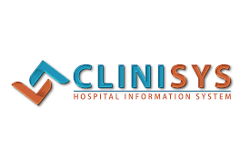
Figure 1.1 _ Logo du Clinisys

Problématique
Malgré son expertise technologique dans le domaine de la santé numérique, Clinisys ne disposait pas, en interne, d'un système centralisé et structuré pour gérer le suivi de ses stagiaires. La gestion des stages reposait entièrement sur des canaux disparates et non intégrés : échanges par email, fichiers Excel partagés manuellement, documents Word et réunions sans traçabilité formelle.
Cette situation engendrait plusieurs problèmes concrets :
- Absence de visibilité sur l'avancement des travaux de chaque stagiaire en temps réel.
- Difficulté de coordination entre les différents acteurs impliqués : administrateurs, responsables de stage, encadrants et stagiaires.
- Manque de traçabilité des tâches effectuées, des réunions tenues et des évaluations réalisées.
- Absence d'indicateurs de performance permettant de mesurer objectivement la progression des stagiaires.
- Gestion documentaire inefficace : les procès-verbaux de réunions et les attestations étaient rédigés manuellement, sans automatisation.
Ces insuffisances nuisaient à la qualité de l'encadrement et rendaient difficile toute prise de décision rapide .

Étude de l'existant
Avant la mise en place de notre solution, la gestion des stages au sein de Clinisys était assurée par des moyens traditionnels. Les encadrants communiquaient avec leurs stagiaires essentiellement par email pour l'envoi de tâches et de retours. Le suivi de l'avancement était consigné dans des fichiers Excel mis à jour manuellement et partagés par messagerie. Les réunions de suivi étaient planifiées de manière informelle, sans outil dédié, et leurs comptes rendus étaient rédigés en Word puis archivés localement sans organisation centralisée.
Cette approche présentait des limites importantes, notamment la dispersion de l’information, chaque acteur gérant ses propres fichiers sans coordination ni vision globale. Elle exposait également à un risque de perte de données en raison de l’absence d’une base centralisée. De plus, le processus était chronophage à cause de la rédaction manuelle des documents administratifs comme les PV et les attestations. Enfin, l’absence de workflow structuré compliquait le suivi et l’organisation des différentes étapes du stage, de l’accueil jusqu’à l’évaluation finale .

Solution proposée

Pour pallier ces insuffisances, notre projet consiste à concevoir et développer une plateforme web de gestion des stages, nommée Clinisys Stages, permettant de centraliser et d'automatiser l'ensemble du cycle de vie d'un stage au sein de l'entreprise.
La solution proposée inclut :
- Une gestion des utilisateurs avec des rôles distincts : Administrateur, Responsable de Stage, Encadrant et Stagiaire.
- Un module agile Scrum complet : création et gestion des sprints, planification automatique des réunions de suivi, report automatique des tâches non terminées au sprint suivant.
- Un tableau de bord de suivi avec calcul dynamique du taux d'avancement des sprints et du stage global.
- Une génération automatique de Procès-Verbaux (PV) de réunions au format PDF.
- Un système de notifications en temps réel pour les invitations aux réunions, validations de tâches et clôtures de sprints.
- Une gestion documentaire centralisée : attestations, dossiers de stage et documents administratifs.
- Un mécanisme de sécurité basé sur JWT pour une authentification sans état et un contrôle d'accès par rôle.
Cette approche permettra à Clinisys de disposer d'un outil moderne, fiable et évolutif pour encadrer ses stagiaires dans les meilleures conditions.

Méthodologie de gestion de projet

Choix de la méthodologie

Pour mener à bien le développement de cette plateforme, nous avons opté pour le framework Scrum, une méthode agile largement adoptée dans les projets logiciels modernes. Ce choix repose sur plusieurs raisons :
- Le découpage du projet en sprints successifs permet une planification progressive et une validation continue des fonctionnalités.
- La structuration du travail autour d'un backlog produit facilite la priorisation des besoins et la gestion des évolutions.
- La possibilité de livrer des versions fonctionnelles à la fin de chaque sprint assure une amélioration incrémentale de la qualité.
- L'organisation rigoureuse des rôles Scrum (Product Owner, Scrum Master, équipe de développement) garantit une communication efficace et une répartition claire des responsabilités.

Présentation du framework Scrum
Scrum est un framework de développement agile orienté projet informatique, dont le nom est emprunté au monde du rugby (scrum = mêlée). Son principe fondateur est d'être toujours prêt à réorienter le projet au fil de son avancement, en s'appuyant sur des cycles courts et des retours réguliers.
Comme illustré dans la figure ci-dessous, Scrum s'articule autour de trois rôles principaux (Product Owner, Scrum Master, équipe de développement), d'artefacts clés (Product Backlog, Sprint Backlog) et de cérémonies structurées (Sprint Planning, Daily Scrum, Sprint Review, Sprint Retrospective).

Figure 1.2 _ Cycle de vie de la méthodologie Scrum

Conclusion

Dans ce chapitre, nous avons posé les bases de notre projet en présentant l'organisme d'accueil Clinisys, en mettant en évidence la problématique liée à la gestion manuelle des stages, et en justifiant la nécessité d'une solution numérique centralisée. Nous avons également défini la méthodologie Scrum comme cadre de travail, garantissant une approche structurée, flexible et orientée résultats tout au long du développement de la plateforme.

Chapitre 2

Préparation du projet

Introduction
Ce chapitre présente les étapes de préparation du projet de développement de la plateforme web de gestion des stages pour Clinisys. Cette préparation repose sur la définition des besoins fonctionnels et non fonctionnels, la planification selon la méthode agile Scrum, la mise en place de l'environnement de développement et la définition de l'architecture générale du système.

Spécifications des besoins
Dans ce qui suit, nous détaillons les acteurs ainsi que les besoins fonctionnels et non fonctionnels de notre projet.

Besoins fonctionnels
Les besoins fonctionnels représentent l'ensemble des fonctionnalités que le système doit impérativement offrir afin de répondre aux attentes des différents profils d'utilisateurs. Ces besoins couvrent :
- Authentification et sécurité : connexion sécurisée via JWT, gestion des rôles et des permissions, réinitialisation de mot de passe par email.
- Gestion des utilisateurs : création, modification et suppression des comptes (administrateurs, encadrants, stagiaires).
- Gestion des sujets de stage : soumission, validation et affectation des sujets.
- Gestion des stages : création des stages, affectation des encadrants, gestion des binômes collaboratifs.
- Gestion agile des sprints : planification, lancement, suivi et clôture des sprints avec report automatique des tâches non terminées.
- Gestion du backlog et des tâches : création des tâches, définition des priorités et suivi des états (À faire, En cours, Terminé).
- Gestion des réunions : planification des séances de suivi avec notifications automatiques aux participants.
- Système d'évaluation : grille de notation, calcul automatique des moyennes et attribution des mentions.
- Tableau de bord analytique : indicateurs de performance (KPIs), graphiques de progression et Hall of Fame.
- Génération de documents PDF : exportation automatique des procès-verbaux de réunions et des rapports de stage.
- Système de notifications : alertes en temps réel pour les invitations aux réunions, validations de tâches et clôtures de sprints.

Diagramme de cas d'utilisation global
Le diagramme de cas d'utilisation ci-dessous décrit les fonctions principales du système de gestion des stages, en mettant en évidence les différents rôles (acteurs) et leurs interactions avec le système.
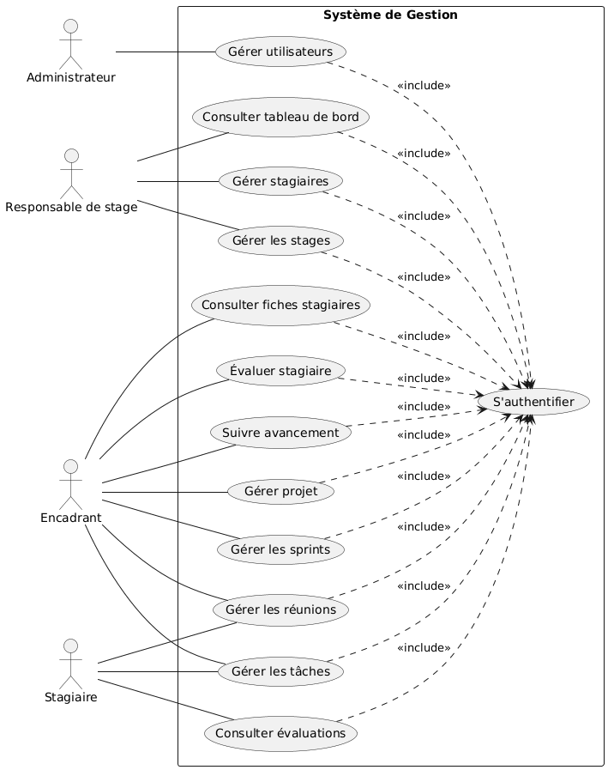
Figure 2.1 _ Diagramme du cas d'utilisation

Table 2.1 _ Cas d'utilisation : S'authentifier

Besoins non fonctionnels
Au-delà des fonctionnalités, la plateforme doit respecter un ensemble d'exigences de qualité afin de garantir une expérience fiable, sécurisée et performante :
- Sécurité renforcée : l'authentification est basée sur des tokens JWT sans état (stateless), garantissant une protection contre les accès non autorisés et une séparation stricte des droits par rôle.
- Performance optimisée : le backend Spring Boot et le frontend React sont conçus pour offrir des temps de réponse rapides, même sous charge, grâce à une architecture N-Tiers découplée.
- Ergonomie et expérience utilisateur : l'interface adopte un design système premium baptisé Clinisys Elite, basé sur le glassmorphisme et des transitions fluides via Framer Motion, pour une navigation intuitive et professionnelle.
- Scalabilité : l'architecture REST API découplée permet d'étendre facilement les fonctionnalités sans impacter les modules existants.
- Traçabilité : toutes les actions significatives (création, modification, validation) sont enregistrées afin d'assurer un historique complet et consultable.
- Disponibilité : la plateforme est accessible depuis tout navigateur moderne sans installation requise côté client.

Pilotage du projet avec Scrum
La méthodologie Scrum met l'accent sur la notion de partage et favorise une meilleure
cohérence d'équipe, elle nécessite l'intervention de trois rôles principaux :
Product Owner : responsable des exigences métier et de la priorisation des besoins.
Scrum Master : stimulateur d'équipe et responsable du respect du cadre Scrum.
Équipe de développement : en charge de l'implémentation technique .
Figure 2.2 _ Rôles de l'équipe Scrum

Équipe et rôles
Dans le cadre de notre projet, l'équipe projet s'est organisée selon les rôles définis par le framework Scrum. Chaque membre avait des responsabilités précises afin d'assurer un bon déroulement des sprints et une réalisation progressive et maîtrisée des fonctionnalités.
_ Product Owner :Amin Bahri, responsable de la vision du projet. Il définit les besoins
fonctionnels, rédige les User Stories, fixe les priorités et s'assure que les fonctionnalités
livrées répondent aux attentes.
_ Scrum Master :Marwen Hadrich, garant de l'application de la méthode Scrum, il facilite les échanges entre les membres de l'équipe, élimine les obstacles et veille à ce que les réunions
(Daily Scrum, Sprint Review, etc.) soient efficaces et régulières.
_ Développeurs : Ahmed et Marwen , se chargent des tests et de la mise en production
du projet sur le serveur. Ils ont veillés à la bonne exécution des fonctionnalités développées
et à leurs déploiement final dans un environnement opérationnel.
Dans notre projet, certains rôles ont été cumulés par la même personne étant donné le caractère académique et individuel du travail. Ainsi, j'ai assuré à la fois les fonctions de développeur, de Scrum Master et de Product Owner, tout en respectant les principes du cadre méthodologique Scrum pour structurer efficacement l'avancement du projet.

Le Backlog du produit
Le backlog du produit constitue une liste priorisée des fonctionnalités et améliorations à mettre en œuvre pour la plateforme. Ce backlog est essentiel pour garantir que chaque sprint se concentre sur la livraison des éléments les plus importants pour les utilisateurs et pour le bon déroulement du projet.
Le Product Backlog représente l'ensemble des fonctionnalités et exigences à développer pour aboutir à une version complète et fonctionnelle de notre application de gestion des tâches. Il est constitué de User Stories, qui décrivent les besoins des utilisateurs sous forme de scénarios simples. Chaque User Story est caractérisée par :
_ ID : Identifiant unique pour chaque User Story.
_ User-Story : Description de la fonctionnalité souhaitée par l'utilisateur.
Notre Backlog produit Sprint sera présenté dans le Tableau

ID | Fonctionnalités | Priorité
  - Authentification
1.1 | Connexion sécurisée via Email/Password avec gestion des rôles (Admin, Encadrant, Stagiaire). | Critique
1.2 | Réinitialisation du mot de passe via un lien sécurisé envoyé par Email (Token JWT). | Haute
  - Gestion des Stages
2.1 | Création et validation des sujets de stage par le Responsable. | Haute
2.2 | Affectation des stagiaires aux sujets (gestion des stages individuels et en binômes). | Haute
2.3 | Gestion du dossier de stage (Upload et consultation de CV et Portfolio). | Moyenne
  - Pilotage Agile
3.1 | Planification et gestion des Sprints (Date début, Date fin, Objectifs). | Critique
3.2 | Gestion du Backlog : Création et assignation des tâches avec priorités. | Critique
3.3 | Report automatique des tâches non terminées d'un Sprint vers le suivant. | Haute
3.4 | Suivi de l'avancement en temps réel (Taux d'avancement par Sprint et par Stage). | Haute
  - Suivi & Collaboration
4.1 | Planification des réunions de suivi entre l'encadrant et le stagiaire. | Moyenne
4.2 | Génération automatique des Procès-Verbaux (PV) de réunion au format PDF. | Haute
4.3 | Système de notifications internes (Nouvelle tâche, invitation réunion, clôture sprint). | Moyenne
  - Évaluation
5.1 | Évaluation périodique des stagiaires selon des critères techniques et comportementaux. | Haute
5.2 | Calcul automatique des moyennes et génération de rapports de performance. | Haute
  - Administration
6.1 | Tableau de bord analytique avec indicateurs de performance (KPIs) et graphiques. | Moyenne
6.2 | Gestion complète des comptes utilisateurs et traçabilité des activités. | Haute

Table 2.11 _ Backlog du sprint
Le backlog est régulièrement mis à jour et priorisé par le Product Owner, en fonction des retours des utilisateurs et de l'évolution des besoins du projet.

Planification de Sprint
La figure illustre la planification des sprints du projet répartis sur 4 mois, en détaillant
les fonctionnalités développées dans chaque sprint.

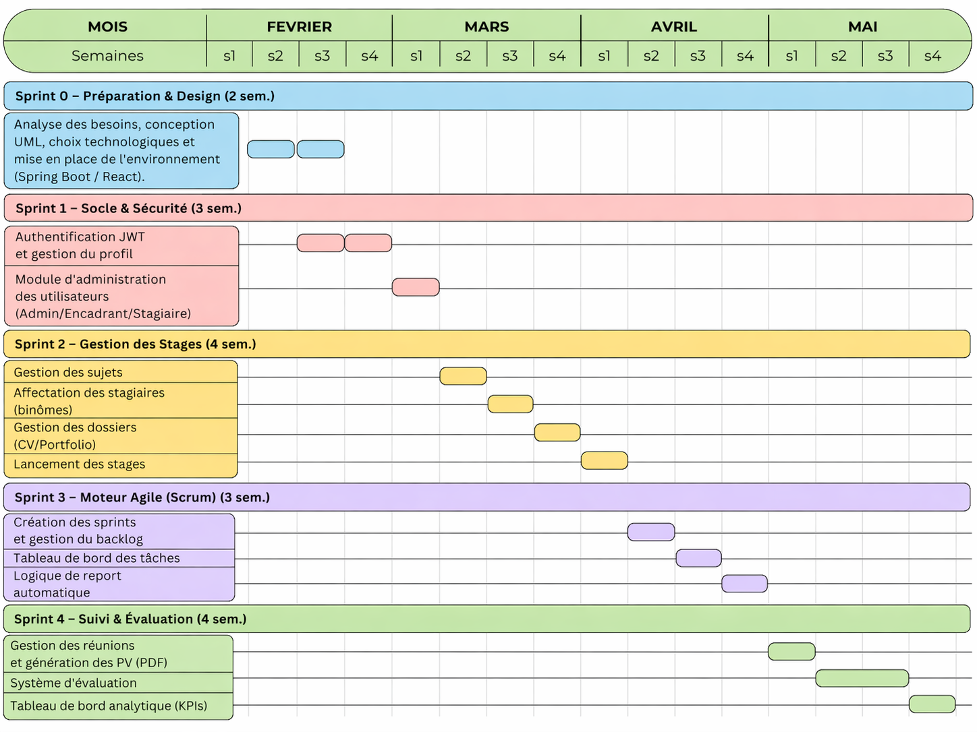

Figure 2.3 _ Tableau de planification des Sprint

Environnement de travail

Environnement matériel

Thème | Description
Matériel utilisé  pour le développement | Le développement de la plateforme a été réalisé sur un ordinateur portable performant, doté d’un processeur Intel Core i7 de 13ᵉ génération, offrant une grande capacité de traitement pour les tâches de développement. Ce matériel est également équipé d’une carte graphique NVIDIA RTX 4050, permettant d’assurer un bon rendu graphique ainsi qu’une exécution fluide des applications. Par ailleurs, la présence de 16 Go de mémoire vive (RAM) garantit une gestion efficace du multitâche, notamment lors de l’utilisation simultanée de plusieurs outils de développement. Enfin, le stockage est assuré par un disque SSD de 1 To, offrant une rapidité d’accès aux données et améliorant considérablement les performances globales du système. L’ensemble de ces caractéristiques matérielles a permis d’assurer une fluidité optimale lors de la compilation, du développement et de l’exécution de la plateforme.
Table 2.12 _ Résumé des outils et environnements utilisés

Environnement Logiciel

Outils de modélisation
Utilisation de Langage de Modélisation Unifié (UML) [UML] à travers l'outil Enterprise Architect pour la modélisation des cas d'utilisation, diagrammes de classe et séquence afin d'assurer une représentation claire et standardisée du système.

Outils de développement
Ce tableau présente l'ensemble des outils de développement utilisés dans le projet, en
précisant leur rôle respectif ainsi que leur logo, regroupant aussi bien des environnements de développement, des frameworks, que des systèmes de gestion de versions.

Outil | Utilisation | Logo
Entreprise  Architect  [enterpriseArchitect] | Enterprise Architect est un logiciel professionnel de modélisation et d'architecture développé par Sparx Systèmes. Il permet de concevoir des systèmes logiciels, d'analyser les processus métiers, de modéliser des bases de données et de gérer des projets informatiques. Cet outil est principalement utilisé pour créer des diagrammes UML.
MySQL [MySQL] | MySQL est un Système de Gestion de Base de Données Relationnelle (SGBDR), open source, très utilisé dans le monde pour stocker, gérer et interroger des données  relationnelles. Il repose sur le langage SQL (Structured Query Language) pour effectuer les opérations de gestion  des bases de données.
Spring Tool Suite (STS)  [Spring Tool Suite (STS)] | Spring Tool Suite (STS) est un environnement de développement basé sur Eclipse, utilisé pour créer des applications Java avec le framework Spring. Il facilite le développement, la configuration et l’exécution des applications Spring Boot, surtout pour les projets web et backend. | 
Visual Studio Code  [VisualStudioCode] | Visual Studio Code est un éditeur de code source gratuit et open source développé par Microsoft. Il permet  d'écrire, d'éditer et de gérer du code dans plusieurs langages de programmation. Très léger et rapide, il est utilisé par les développeurs pour programmer des applications web, mobiles, de bureau ou backend.
Postman [Postman] | Postman est un outil utilisé pour tester les API. Il permet d’envoyer des requêtes HTTP et de vérifier les réponses des serveurs. Il est très utile pour tester et déboguer les services web REST. | 
GitHub [GitHub] | GitHub est une plateforme en ligne de gestion de projets de développement logiciel, basée sur le système de  contrôle de version Git. Elle permet de stocker, gérer, partager et collaborer sur du code source.

Table 2.13 _ Outils utilisés dans le projet

Architecture du système
La plateforme Clinisys Stages repose sur une architecture N-Tiers découplée, combinant une API REST côté backend et une Single Page Application (SPA) côté frontend. Cette architecture s'organise en quatre couches principales :
- Couche Présentation (Frontend) : développée en React 18, elle constitue l'interface utilisateur accessible depuis tout navigateur web. Elle communique exclusivement avec le backend via des requêtes HTTP (Axios).
- Couche Contrôleur (Controller) : point d'entrée de l'API REST, elle reçoit les requêtes HTTP, les valide et les délègue à la couche service.
- Couche Service (Business Logic) : contient toute la logique métier de l'application (gestion des sprints, calcul du taux d'avancement, report des tâches, génération des PDF, etc.).
- Couche Accès aux données (Repository) : assure la communication avec la base de données MySQL via Spring Data JPA et Hibernate.
La sécurité est transversale à toutes les couches, gérée par Spring Security avec des tokens JWT pour garantir une authentification sans état et un contrôle d'accès strict selon le rôle de chaque utilisateur.

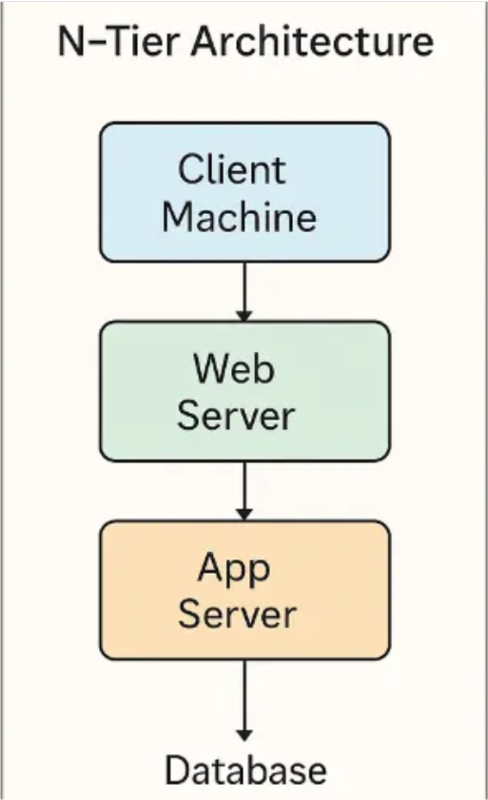
Figure 2.4 _ Architecture N-Tier

Conclusion
Dans ce chapitre, nous avons examiné en détail les dimensions générales du projet : les acteurs impliqués, les besoins fonctionnels et non fonctionnels, la planification Scrum sur 4 sprints, l'environnement de développement et l'architecture technique adoptée. Ces éléments constituent le socle sur lequel repose la phase de réalisation, détaillée dans le chapitre suivant.

